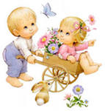



ЦЕЛЬ: Развлечь детей, способствовать созданию у них хорошего, радостного настроения, повеселить.

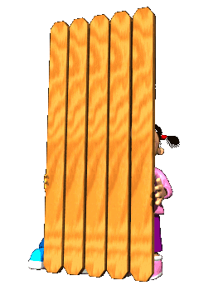
ПРЯТКИ
Описание. Воспитатель предлагает детям спрятаться вместе с ним от няни, которая в это время должна отвернуться и не смотреть, куда они прячутся. Дети вместе с воспитателем заходят за шкаф или приседают на ковре, а воспитатель закрывает их прозрачным платком. Воспитатель спрашивает у няни: "А где же наши дети? Тетя Катя, вы не видели их?" Няня начинает искать детей, нарочно заглядывая в другие места. Малыши с восторгом выскакивают из своего укрытия и с веселым смехом подбегают к ней. Няня обнимает их и приветливо говорит: "Где же вы так спрятались, что я не могла найти вас?"
Указания к проведению. После того как дети несколько раз прятались вместе с воспитателем, они смогут спрятаться самостоятельно, а воспитатель будет их искать. Прятаться может и воспитатель, тогда дети его ищут. Им это доставляет большое удовольствие. После многократных повторений игры искать детей сможет и ребенок.

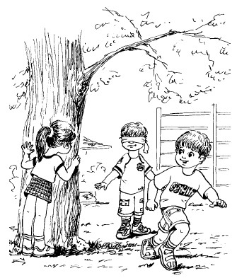
ЖМУРКИ
Описание. Воспитатель предлагает детям разойтись по комнате. Сам закрывает глаза или завязывает их косынкой и делает вид, что старается поймать детей: он осторожно передвигается по комнате и ловит детей там, где их нет. Дети смеются. Воспитатель спрашивает: "Где же наши дети?" Затем снимает повязку, поворачивается в сторону детей и говорит: "Вот где наши дети!"
Указания к проведению. В этой игре активную роль выполняет воспитатель. Он действует осторожно, чтобы не напугать детей, а лишь позабавить их.
Вместо повязки во время игры можно использовать яркий бумажный колпак (конус), который надевается глубоко, прикрывая верхнюю часть лица.

ЖМУРКИ С КОЛОКОЛЬЧИКОМ
(Усложненный вариант)
Описание. Одному из детей дают колокольчик. Двое других детей - жмурки. Им завязывают глаза. Ребенок с колокольчиком убегает, а жмурки его догоняют. Если кому-то из детей удастся поймать ребенка с колокольчиком, то они меняются.
Указания к проведению. Для этой игры нужно ограничить место, так как на большом пространстве малышам трудно ловить детей, особенно с закрытыми глазами.

ДАЙ КРОЛИКУ МОРКОВКУ
Описание. Дети сидят на скамейках на веранде или площадке. Одному из них, более подготовленному, дают в руки морковку, которую он должен дать игрушечному кролику. Ребенок становится на расстоянии 3 м от кролика, ему завязывают глаза. Малыш должен подойти к кролику и дать ему морковку (поднести морковку к мордочке кролика).
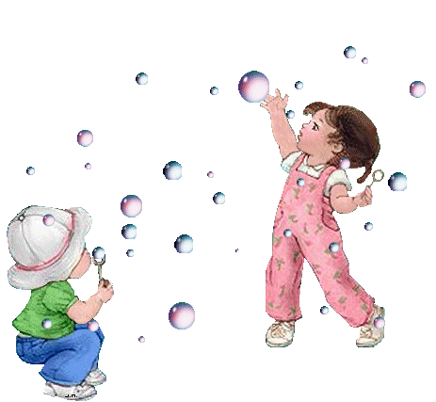
Указания к проведению. Обычно ребенку не удается сразу точно выполнить задание и его действия вызывают смех у остальных детей. Поэтому водящего в этой и подобных ей играх назначают по желанию.

МЫЛЬНЫЕ ПУЗЫРИ
Описание. Для игры надо приготовить пластмассовые трубочки или соломинки (спелой ржи или пшеницы) по количеству детей, развести мыльную воду в небольшом блюдце, мисочке. Все дети получают соломинки и делают попытки надуть мыльный пузырь. Если это удается, они с увлечением пускают мыльные пузыри, наблюдают за тем, как они летают, бегают за ними, следят, чей пузырь дольше летал и не лопнул.
Указания к проведению. Сначала надо показать детям, как сделать мыльный пузырь: один конец соломинки опустить в мыльную воду, затем, вынув ее из воды, осторожно подуть с другого конца.


НАПОИ ЛОШАДКУ
Описание. Условия игры те же, что и в игре "Дай кролику морковку".
Ребенок становится за линию на расстоянии 2-3 м от игрушечной Лошадки. Воспитатель дает ему в руки ведерко и завязывает глаза.
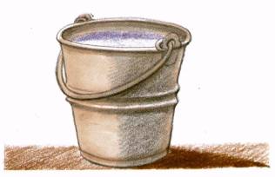
Малыш должен подойти к лошадке и напоить ее (поднести ведро к морде лошади).
Указания к проведению. Для игры желательно взять лошадку большого размера, на которую дети могут садиться. Это облегчит им выполнение задания - можно будет напоить лошадку, не нагибаясь.
Воспитатель вызывает детей только по их желанию. Если никто из них не изъявит желания начать первым, то воспитатель может сам попытаться выполнить задание. Можно предложить участвовать в игре кому-либо из детей старшей или подготовительной к школе группы. Пусть младшие дети сначала посмотрят, посмеются над неудачником, а затем и сами попробуют играть.

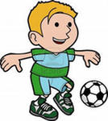
УДАРЬ ПО МЯЧУ
Описание. Игра проводится в зале или на площадке. Нужно ударить по мячу с завязанными глазами. Воспитатель кладет большой мяч на пол (на землю), на расстоянии 2-3 м от него проводит линию. Ребенок, согласившийся выполнить задание, подходит к мячу, становится к нему спиной, затем отходит к линии и поворачивается к мячу лицом. Воспитатель завязывает ему глаза. Водящий должен подойти к мячу и ударить по нему ногой.
Указания к проведению. Если задание выполнено удачно, то вызывают другого ребенка. Если же удар по мячу был неудачным, то можно предложить этому же ребенку повторить задание. Если неудача огорчит ребенка, надо подбодрить его, сказать, что в следующий раз и у него обязательно получится.
Водящего в этой игре назначают по его желанию.

